## 原来spring mvc

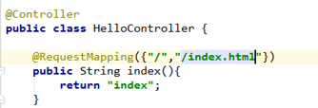

# 实现WebMvcConfigurerAdapter

## 配置跳转页addViewControllers

